A corvinusos hallgatók többsége használ mesterséges intelligenciát
A mesterséges intelligencia (MI) használatát mérte fel a Budapesti Corvinus Egyetemen idén tavasszal, 318 hallgató bevonásával készült online kérdőív. Az eredmények alapján a diákok 99 százaléka hallott már MI-alkalmazásokról, négyötöde legalább egy MI-alapú platformot fel tud sorolni.
A felmérésben részt vevő hallgatók 91 százaléka ismeri, több mint fele (54 százaléka) használja is tanulmányaihoz a ChatGPT-t, amely a legnépszerűbb MI-platform jelenleg a résztvevők körében. Az ezüstérmes helyet a Grammarly angol nyelvhelyesség-ellenőrző szolgáltatás (77 százalékos ismertség, 40 százalékos használat), a bronzérmet a DeepL nyelvi fordító (47 százalékos ismertség, 36 százalékos használat) szerezte meg. Szövegalkotásnál sokan alkalmazzák még angol nyelven egy-egy gondolatmenet tömör összefoglalásához a Quillbot nevű szolgáltatást is (22 százalékos ismertség, 11 százalékos használat). A válaszadók 22 százaléka azonban, bár ismeri ezeket a technológiákat, bevallása szerint nem használja egyik platformot sem tanulmányaihoz.
„A hallgatók összesen csaknem harminc mesterséges intelligenciával működő alkalmazást említettek a kérdőívben, köztük olyanokat is, amelyekről én is akkor értesültem először” – mondta Dabis Attila, a Corvinus tudományos írás tanácsadója, a kutatás vezetője. Hozzátette: „ilyen applikáció volt például a Connected Papers, amely a szakirodalom kutatásában nyújthat segítséget, bár a viszonylag kis adatbázisuk egyelőre korlátot jelent a használhatóságban.”
A válaszadók a legnagyobb arányban a nyelvtani hibák kiszűréséhez és fordításhoz (58-58 százalék), új témák esetén kezdőismeretek gyors összegyűjtéséhez (44 százalék), esszévázlatok vagy összefoglaló írások elkészítéséhez (36, illetve 28 százalék) vesznek igénybe MI-t. A felmérés résztvevőinek 85 százaléka ugyanakkor nem kapott tájékoztatást sem a szolgáltatótól sem máshonnan az MI alkalmazásának etikai vonatkozásairól vagy nem emlékszik ilyenre.
A hallgatók a témában leginkább tájékoztatást és előfizetéses hozzáféréseket várnak el az egyetemtől (52, illetve 51 százalékban), 40 százalékuk ilyen fókuszú kurzuson is szívesen részt venne, de 7 százalékukban felmerült az az igény is, hogy az egyetem valamilyen szabályozó dokumentumban határozza meg az MI-eszközök használatának kereteit. A Budapesti Corvinus Egyetem rendszeresen tart tájékoztató eseményeket a mesterséges intelligencia helyzetéről: előadások és kerekasztal-beszélgetések keretében rendszeresen feldolgozzák a területen jelentkező újdonságokat, azok tanulságait. Az egyetem dolgozik a mesterséges intelligenciát érintő szabályozások újragondolásán is.
A magyar, illetve angol nyelvű kérdőívek kitöltési arányai alapján a válaszadók mintegy kétharmada magyar, harmada külföldi volt. 50 százalékuk alapképzésre, 28 százalékuk mesterképzésre, 20 százalékuk doktori képzésre jár (a fennmaradóak egyéb képzésben vesznek részt). A felmérést 2023. március közepétől április közepéig végezték a Corvinus hallgatói körében.
Sajtókapcsolat:
- press@uni-corvinus.hu
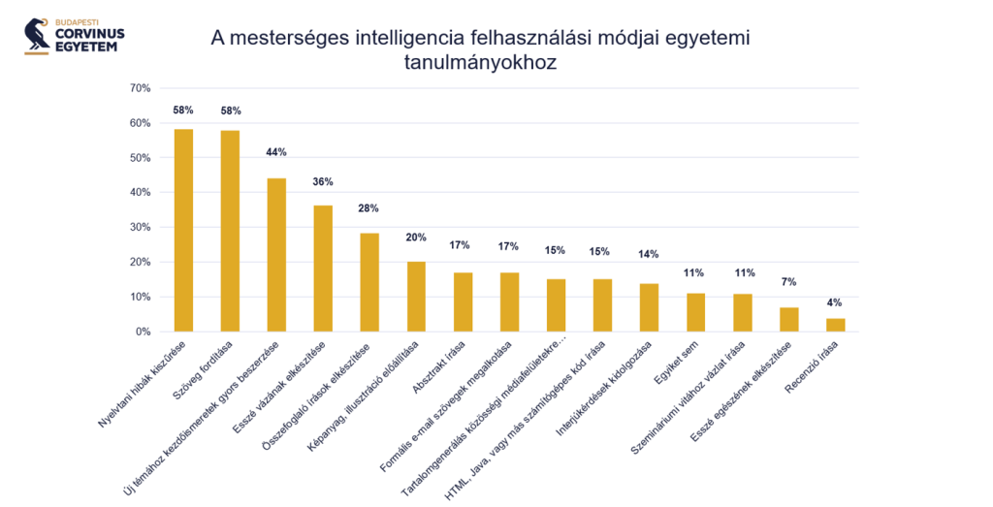 | © Budapesti Corvinus Egyetem
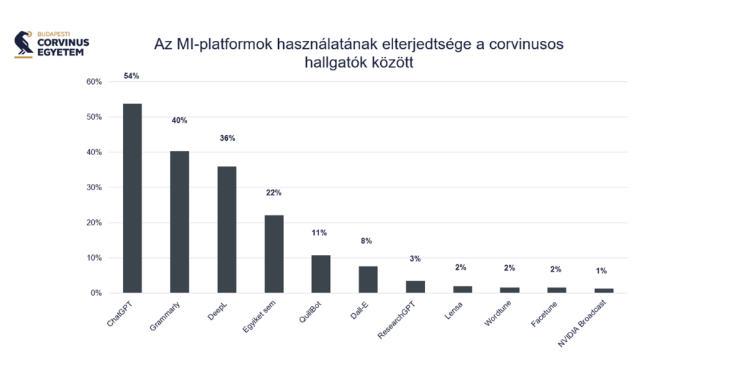 | © Budapesti Corvinus Egyetem
Eredeti tartalom: Budapesti Corvinus Egyetem
Továbbította: Helló Sajtó! Üzleti Sajtószolgálat
Ez a sajtóközlemény a következő linken érhető el:

